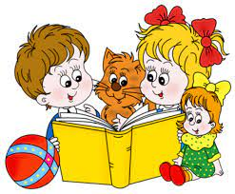
Роль художественной литературы в развитии речи детей дошкольного возраста

Трудно представить себе дошкольное детство без книги. Художественная литература сопровождает детей с первых дней жизни. Слушая знакомую сказку, стихотворение ребенок переживает, волнуется вместе с героями. Так он учится понимать.
Дошкольное детство – это именно тот возраста, когда происходит,,закладка” формирования психологических процессов, нравственных и моральных установок. Поэтому нельзя упустить развитие речи и другие психологические функции в этом возрасте.
Современный ребенок много времени проводит за телевизором и мало слышит чтение рассказов и сказок из уст родителей, а уж систематические занятия по развитию речи родителей с детьми явление чрезвычайно редкое. Поэтому закономерны и проблемы в развитии речи. Вот наиболее типичные из них:
- Речь, состоящая лишь из простых, как правило, нераспространенных предложений. Неумение грамматически правильно построить распространенное предложение. Односложные ответы на вопросы (да, нет, было, хорошо, есть, плохо)
- Недостаточный словарный запас. Неумение подобрать синонимы. Назвать признак предмета.
- Использование в речи сленговых слов, рекламных клише, нелитературных слов и выражений
- Неспособность грамотно сформулировать вопрос
- Неспособность построить монолог, например, сюжетный или описательный рассказ, пересказ текста.
- Отсутствие логического обоснования своих утверждений и выводов, нежелание и неумение объяснить свою позицию, точку зрения, обосновать просьбу, выразить протест (в результате - родители не понимают многих поступков ребенка)
- Отсутствие навыков культуры речи: неумение использовать интонацию, регулировать громкость голоса и темп речи и т.д.
- Плохая дикция
Многих трудностей можно избежать, если систематически заниматься речевым развитием детей. Особое место в этом процессе отводится художественной литературе: колыбельные песенки, сказки, потешки, поговорки, пословицы, стихи, прибаутки, рассказы. Следует читать малышу, начиная с раннего возраста. При этом следить за четкостью произношения, интонацией, эмоциональностью. Колыбельные песни, прибаутки, потешки - бесценный материал, который позволяет ребенку почувствовать язык, ощутить его мелодичность, ритм, очистить речь от сленговых словечек; обогащают словарь, расширяют кругозор, обучают образовывать однокоренные слова (котя, котенька, коток, коза, козонька и т.д.), позволяют запоминать слова и формы слов, словосочетаний, развивают фонематический слух.
Нужно активно использовать поговорки, пословицы, скороговорки. У дошкольников еще недостаточно координировано работает речевой аппарат. Некоторые дети нечетко выговаривают слова, торопятся, проглатывают окончания; другие наоборот, говорят медленно и излишне растягивают слова. Скороговорки помогают исправить дикцию. Использование загадок в развитии речи дошкольников, их отгадывание формирует способность к анализу, обобщению, умению делать выводы. Загадки обогащают словарь, помогают увидеть переносное значение слова, учат образному мышлению.
В возрасте 5-6 лет, мы замечаем, что многие дети хорошо умеют читать. Но взрослые должны понимать, что потребность ребенка в том, чтобы ему читали, даже если он научился самостоятельно читать, нужно удовлетворять.
Не маловажную роль в развитии речи, пополнении словарного запаса ребенка играет художественная литература.
Взрослые должны помнить, что потребность ребенка в том, чтобы ему читали, даже если он уже научился самостоятельно читать, надо удовлетворять. После чтения важно выяснить, что и как понял ребенок. Это приучает ребенка анализировать суть прочитанного, воспитывать ребенка нравственно, а кроме того, учит связной, последовательной речи, закрепляет в словаре новые слова. Ведь чем совершеннее речь ребенка, тем успешнее будет его обучение в школе.
Произведения художественной литературы раскрывают перед детьми мир человеческих чувств, вызывая интерес к личности, к внутреннему миру героя. Научившись сопереживать с героями художественных произведений, дети начинают замечать настроение близких и окружающих его людей. В дошкольном возрасте, а отчасти и в школьном язык усваивается ребенком стихийно, в общении, в речевой деятельности. Но этого недостаточно: стихийно усвоенная речь примитивна и не всегда правильна.
Как прививать интерес ребенка к художественной литературе? Вот несколько советов:
- Приобщайте ребенка к книге с раннего детства.
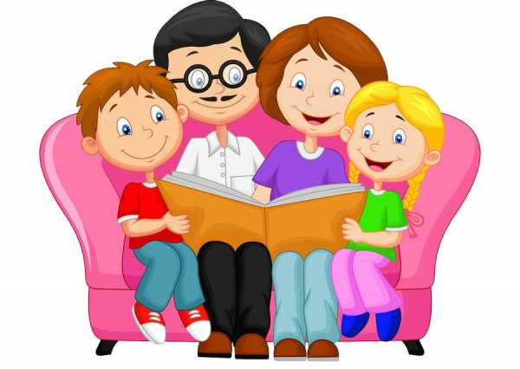
- Выбирайте книгу в соответствии с возрастом.
- Приучайте ребенка к бережному отношению с книгой.
- Во время чтения, сохраняйте зрительный контакт с ребенком, чтобы он мог видеть ваше лицо.
- Читайте всегда, когда ребенок просит вас.
- Читайте ребёнку вслух каждый день, перед сном.
- Для выбора книги, организуйте, совместный поход в магазин.
Как же выбрать книгу для ребёнка? Не нужно покупать ребенку сразу много книг. Пока не исчерпано содержание тех, которые у него есть, новые покупать не стоит (а если они куплены, то не следует тотчас же приниматься за их чтение). Одну и ту же книжку можно перечитывать ребенку по нескольку раз, открывая каждый раз новые стороны. Стихи, загадки, пословицы помогите ребенку выучить наизусть.
Следует всячески поощрять пересказывание содержания прочитанного: это развивает речь и мышление ребенка, приучает его внимательно слушать ваше чтение.
Желательно покупать детям хорошо иллюстрированные книги известных детских классиков, которые знакомы нам с собственного детства.
При покупке обязательно нужно просмотреть текст и картинки. Иногда текст настолько безбожно урезают или искажают, что от любимой сказки остается только общий сюжет. Картинки же должны быть реалистичными, чтобы ребенок без труда узнал персонажей, а не ломал голову над тем, кого же нарисовал художник - зайца, мышонка или котенка.
Больше читайте детям, рассказывайте сказки, загадывайте загадки. Образная, богатая синонимами, эпитетами и описаниями речь у дошкольников явление крайне редкое. Художественная литература поможет вам в развитии речи детей.

Желаю вам успехов, уважаемые родители!

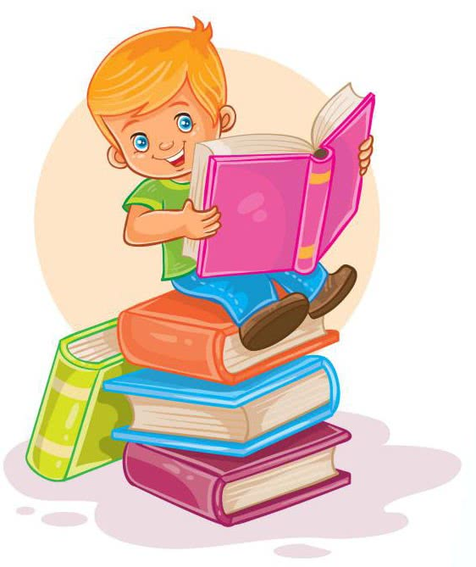

Список рекомендуемой литературы
для детей от 1 года до 2,5 лет
1. А. Барто «Игрушки» и другие короткие стихотворения
2. В. Бианки «Лис и мышонок»
3. В. Данько «С утра до вечера» (стихи для малышей)
4. Л. Дерягина «Баюшки-баю», «Игры, чистоговорки, песенки, потешки»
5. О. Жукова «Детские песенки и потешки»
6. Короткие народные сказки в вариантах со счастливым финалом («Репка», «Курочка Ряба», «Теремок» и др.)
7. В. Сутеев «Цыпленок и утенок» и другие сказки для малышей
8. К. Д. Ушинский «Любимые сказки малышей»
9. К. Чуковский «Цыпленок» и др.
Для детей от 2,5 - 4 лет
1. В. Бианки «Первая охота», «Как муравьишка домой спешил», «Чей нос лучше», «Лесные домишки», «Сова», «Кто чем поет?» и др.
2. Э. М. Блайтон «Знаменитый утенок Тим»
3. Б. Заходер «Хрюк на елке», «О чем индюк думал», «Кит и кот»
4. М. Зощенко «Умные животные», «Показательный ребенок»
5. Д. Мамин-Сибиряк «Аленушкины сказки», «Про Комара Комаровича», «Сказка про храброго зайца Длинные уши — Косые глаза — Короткий хвост», «Притча о молочке, овсяной кашке и сером котишке Мурке»
6. С. Маршак «Усатый-полосатый», «Где обедал, воробей?», «Багаж», «Вот какой рассеянный», «Урок вежливости», «Про все на свете» и другие стихотворения и переводы
7. И. С. Михалков «Кто кого?», «Услужливый заяц», «Друзья в походе», «А что у вас?», «Песенка друзей», «Фома», «Рисунок», «Мой щенок» и др.
8. Л. Муур «Крошка Енот и Тот, кто сидит в пруду»
9. В. Осеева «Волшебное слово»
10. А. Прейсен «Про козленка, который умел считать до десяти», «Веселый Новый год»
11. «Приключения Пифа» в рисунках В. Сутеева и пересказе Г. Остера
12. Н. Сладков «Бежал ежик по дорожке», «Воробьишкина весна» и другие рассказы
13. Л. Толстой «Три медведя», «Филипок», «Лев и собачка», «Сказки», «Басни»
14. Ф. Хитрук «Топтыжка», «Каникулы Бонифация»
15. К. Чуковский «Телефон», «Федорино горе», «Мойдодыр», «Муха-Цокотуха», «Айболит», «Путаница» и др.
Для детей от 5 до 7 лет
1. Алан А. Милн «Винни-Пух и все-все-все» (в переводе Б. Заходера)
2. Г.-Х. Андерсен «Дюймовочка», «Гадкий утенок», «Принцесса на горошине», и др.
3. П. Бажов «Серебряное копытце», «Огневушка-поскакушка»
4. В, Бианки «Где раки зимуют»
5. Братья Гримм «Сказки»
6. А. Волков «Волшебник Изумрудного города», «Урфин Джюс и его деревянные солдаты» и др.
7. В. Гришин «Лягушка-путешественница»
8. А. Ершов «Конек-горбунок»
9. Б. Житков «Пудя», «Как я ловил человечков»
10. В. Катаев «Дудочка и кувшинчик», «Цветик-семицветик»
11. Р. Киплинг «Слоненок», «Рикки-Тикки-Тави» и др.
12. И. А. Крылов «Стрекоза и муравей», «Лебедь, рак и щука», «Ворона и лисица», «Слон и Моська», «Мартышка и очки» и др.
13. А. Линдгрен «Малыш и Карлсон, который живет на крыше», «Приключения Эмиля из Леннеберги», «Пеппи Длинный чулок»
14. Н. Носов «Приключения Незнайки и его друзей», «Мишкина каша», «Телефон», «Дружок», «Фантазеры», «Метро» и др.
15. В. Одоевский «Городок в табакерке», «Мороз Иванович»
16. Г. Остер «Котенок по имени Гав», «Зарядка для хвоста», «Подземный переход», «Привет мартышке», «А вдруг получится!!!» и др.
17. Ш. Перро (в пересказе для детей) «Красная Шапочка», «Кот в сапогах», «Золушка», «Спящая красавица»
18. М. Пришвин «Лисичкин хлеб», «Лесной доктор», «Еж», «Золотой луг»
19. А. С. Пушкин «Сказка о рыбаке и рыбке», «Сказка о золотом петушке», «Сказка о мертвой царевне и о семи богатырях», «Сказка о попе и работнике его Балде»
20. Д. Родари «Приключения Чиполлино», «Путешествие Голубой Стрелы»
21. А. Толстой «Золотой ключик, или Приключения Буратино», «Сказки»
22. П. Трэверс «Мэри Поппинс»
23. Э. Успенский «Крокодил Гена и его друзья», «Вера и Анфиса», «Дядя Федор, пес и кот», «Каникулы в Простоквашино»
24. Е. Чарушин «Медвежонок», «Медвежата», «Волчишко» и др.
25. К. Чуковский «Бармалей», «Тараканище», «Крокодил», «Краденое солнце» и др.

